Патрульная деятельность

АКЦИЯ «ПЕРЕХОДИ ПРАВИЛЬНО ПЕШЕХОДНЫЙ ПЕРЕХОД» СОВМЕСТНО С СОТРУДНИКОМ ГОСАВТОИНСПЕКЦИИ И АФГКУ «ДИРЕКЦИЕЙ ФНОП БДД РТ»
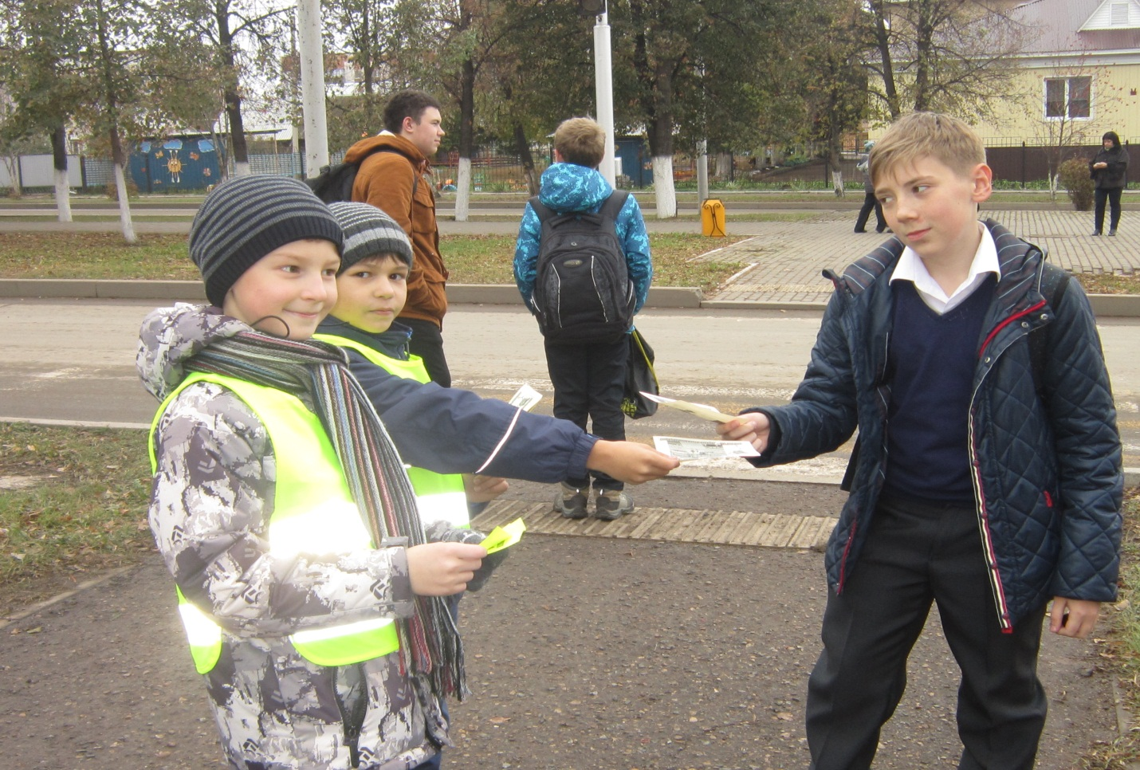
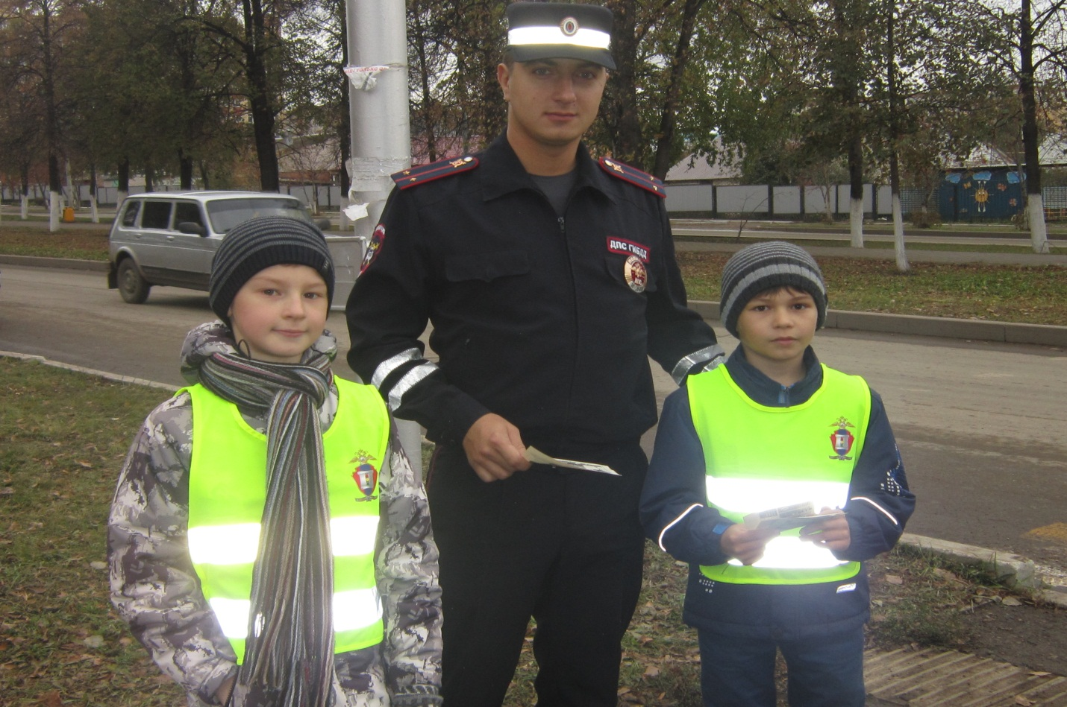
ВСЕ РЕБЯТА ПОЛУЧИЛИ ПАМЯТНЫЕ ПОДАРКИ
